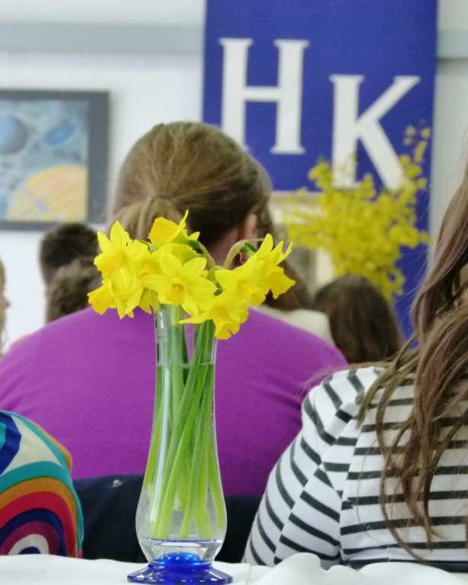
Výsledky
obvodného kola č. 1 v prednese detí
Hviezdoslavov Kubín 2023

Topoľčany 14. marca 2023

I. kategória

prednes poézie

1. Nina ŠÍPOŠOVÁ, ZŠ Hollého ul., Topoľčany
2. Hana VOJVODÍKOVÁ, ZŠ Tribečská ul., Topoľčany
3. Michaela KOŽIENKOVÁ, ZŠ s MŠ Čeľadince

prednes prózy

1. Nina PIRŤANOVÁ, ZŠ Hollého ul., Topoľčany
2. Júlia BIELICHOVÁ, ZŠ s MŠ Jacovce
3. Matúš KLAČANSKÝ, ZŠ s MŠ Urmince
3. Martina ŠKALÁKOVÁ, ZŠ s MŠ Krušovce

II. kategória
prednes poézie

1. Sabína BOŠANSKÁ, ZŠ Tribečská ul., Topoľčany
2. Nina ČERVEŇÁKOVÁ, ZŠ s MŠ Jacovce

prednes prózy

1. Samo PODOLEC, ZŠ Tribečská ul., Topoľčany
2. Lenka BIEĽAKOVÁ, ZŠ s MŠ Jacovce
3. Ema CABAJOVÁ, ZŠ s MŠ Krušovce
ČU Hana HAMRANOVÁ, ZŠ s MŠ Preseľany

III. kategória
prednes poézie

1. Adrián MIHALÍK, ZŠ Tribečská ul., Topoľčany
2. Linda DETKOVÁ, ZŠ s MŠ Jacovce
3. Sophia MIŠKÓCIOVÁ, ZŠ s MŠ Preseľany

prednes prózy

1. Emma MAJERČÁKOVÁ, ZŠ s MŠ Urmince
2. Juraj FERENČÍK, ZŠ Tribečská ul., Topoľčany
3. Kevin LO PORTO, ZŠ s MŠ Jacovce
3. Samuela VRAŽBOVÁ, ZŠ s MŠ Krušovce

Recitátorov z druhých miest, ktorých meno je napísané červeným písmom, navrhla porota, aby postúpili do okresného kola.

